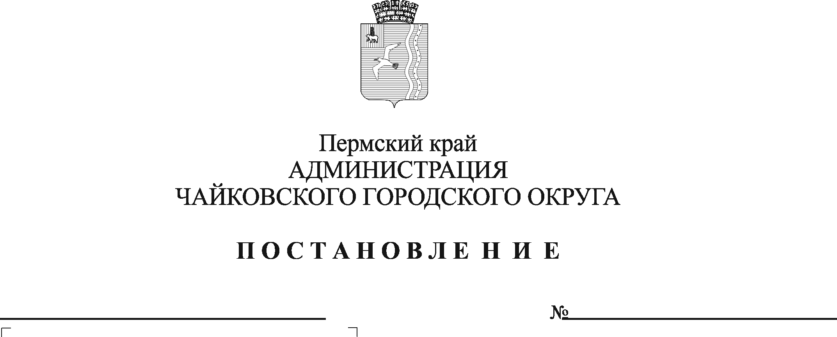
О внесении изменений в перечень муниципальных услуг, предоставляемых органами и учреждениями администрации Чайковского городского округа, утвержденный постановлением администрации Чайковского городского округа от 31.03.2023 № 278

В соответствии с Федеральным законом от 6 октября 2003 г. № 131-ФЗ «Об общих принципах организации местного самоуправления в Российской Федерации», в целях реализации Федерального закона от 27 июля 2010 г. № 210-ФЗ «Об организации предоставления государственных и муниципальных услуг», на основании Устава Чайковского городского округа
ПОСТАНОВЛЯЮ:
- Внести в перечень муниципальных услуг администрации Чайковского городского округа, утвержденный постановлением администрации Чайковского городского округа от 31 марта 2023 г. № 278 (в редакции постановления администрации Чайковского городского округа от 10.07.2023 № 680, от 28.07.2023 №739), следующие изменения:
  - позицию 1.8 исключить.
  - позицию 1.9 изложить в следующей редакции:
1.9. | Выплата компенсации части родительской платы за присмотр и уход за детьми в государственных и муниципальных образовательных организациях, находящихся на территории Пермского края
- Постановление опубликовать в газете «Огни Камы» и разместить на официальном сайте администрации Чайковского городского округа.
- Постановление вступает в силу после его официального опубликования.

Глава городского округа –
глава администрации
Чайковского городского округа А.В. Агафонов

